TÍTULO DA COMUNICAÇÃO

NOME DO AUTOR¹; NOME DO CO-AUTOR²

¹ Instituição vinculada /e-mail do autor
² Instituição vinculada /e-mail do co-autor (caso houver)

RESUMO EXPANDIDO
Este template já está na formatação que deve ser utilizada na preparação dos resumos enviados ao CBHA 2021. O resumo deverá possuir entre 1800 a 2500 caracteres com espaços. Nada deve ser alterado neste modelo, devendo ser mantidos espaços, tipo de fonte, alinhamentos, espaçamentos, recuos etc.
O título da comunicação deverá estar em fonte Arial, corpo 12, centralizado, em negrito e caixa-alta, com o máximo de 85 caracteres. Não usar sublinhado e apenas usar itálico para grafias de palavras estrangeiras. Os nomes de autores e co-autores deverão estar em fonte Arial e corpo 12, centralizados e separados por ponto e vírgula. Inserir uma linha com espaçamento simples em branco e, abaixo desta, contar os nomes completos das instituições ao qual se encontram vinculados(as), em fonte Arial, em corpo 11, espaçamento simples. As palavras-chave deverão estar em sequência, formatadas em fonte Arial e corpo 12, com texto alinhado de modo justificado, podendo ter um mínimo de 3 (três) e o máximo de 5 (cinco) palavras-chave, com inicial maiúscula e separadas por ponto.
A solicitação da Comissão Organizadora é que o autor faça dois arquivos deste modelo, um com identificação do nome do autor e salvo em pdf e um sem identificação do autor, salvo em doc ou docx. Na plataforma Even3 os dois arquivos deverão ser anexados, um para avaliação cega (sem autoria) e o outro que ficará visível no período do evento para as comunicações aprovadas (com autoria).

PALAVRAS-CHAVE: (até 5 palavras-chave)
Palavra 1. Palavra 2. Palavra 3. Palavra 4. Palavra 5.

IMAGENS: (até 3 imagens)
O maior lado da imagem (vertical ou horizontal) deve possuir até 15 cm e espaçamento de linha em 1,5. A legenda deve estar formatada em fonte Arial 10, espaçamento simples, alinhada à esquerda e com o nome do autor em negrito e nome da obra/imagem em itálico. Deverá ser mais completa possível, obedecendo ao modelo de exemplo abaixo:

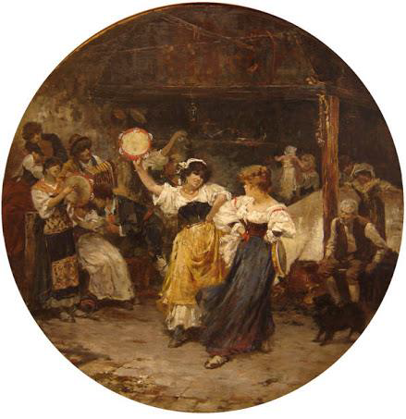
HENRIQUE BERNARDELLI: Tarantella, c.1886.
Óleo sobre tela, 98,2 X 98,7 cm.
Rio de Janeiro, Museu Nacional de Belas Artes.
Fonte: mnba.gov.br.

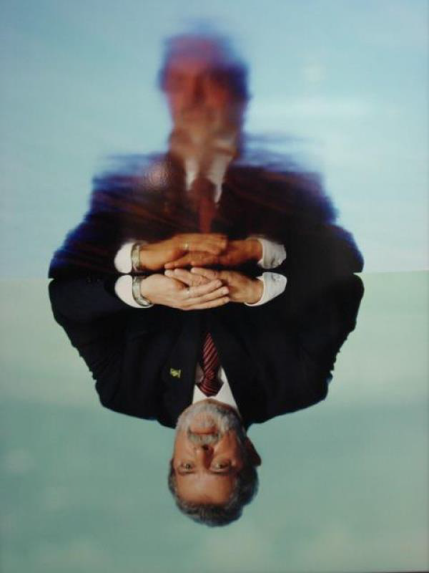
PEDRO VASQUEZ: Sem Título, 1987.
Fotografia PB, 20,7 x 30,3 cm.
Fonte: mnba.gov.br.

